
일일학습일지
제28기 스프링 클라우드 기반의 풀스택 전문가 양성과정
학습일시 | 2026.09.16 | 장소 | kt ds University 211호 | 시 간 | 09:00~18:00
학습범위 | JavaScript
작 성 자 | 최미서 |  |  | 강 사 | 장민창 강사님

학습안건 | 동기, 비동기, fetch, async&await

학습내용 | 내용
학습내용 | 동기 vs 비동기  동기의 특징 한번에 하나의 작업만한다  동기는 어떤 작업이 언제시작할지 언제 끝날지 알 수 있고 한번에 한 동작만 하는것  비동기의 특징은 어떤 작업이 언제시작할지 언제 끝날지 모른다  비동기는 동시에 작업한다.  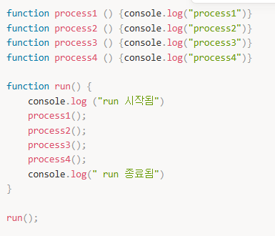  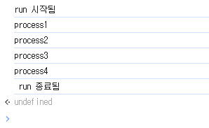  동기함수는 어떤 작업이 언제시작할지 언제 끝날지 알 수 있고 한번에 한 동작만 실행한다.  비동기 함수 (setTimeout) - setTimeout(실행할 함수, 함수의 실행을 지연시킬 시간(ms))  비동기 상태  - 실행대기중  - 실행 중  - 실행 완료  - 성공  - 실패(에러 발생)  파이프라인 - 데이터를 전송하는 절차  HTTP - Hyper Text Transfer Protocol  HTTPS - Hyper Text Transfer Protocol Secure  Fetch  fetchResult가 프로미스(비동기)이다. 그래서 fetchResult는 .then, .catch가 필요하다.  해서 .then으로 받아오는 fetchBody 또한 프로미스(비동기) 라면  그것도 .then, .catch가 필요하다. 그안에서 .then을 해주면 결과가 나온다. 하지만 fetch는 같은 레벨에서 하기위해서 하는 문법이지만 이건 같은 레벨이 아닌 안쪽에서 또 fetch가 사용되고 있음  잘못된 사용법이다.  return으로 결과를 반환하고 그다음 .then에서 다음으로 할 것을 적으면 됨  fetch  비동기를 동기화를 시킨다.  async & await - 비동기를 동기화 시켜주겠다.  결과 값이 나오는 것이 아닌 Promise<pending>이라고 결과값이 나온다.  결과값을 받아오기 위해서는 .then, .catch를 써야한다.  하지만 .then, .catch를 쓰게되면 코드가 길어짐  fetch then catch를 대신 쓸수 있는 것이 async await이다.  즉시실행함수 - 함수가 만들어질 때 즉시 실행해라  ( function() {여기에 원하는 코드} ) ( );  구조분해  객체 리터럴이나 배열을 해체해 최소 단위의 변수로 저장하는 방법  eachComment에 무슨 객체가 들어있는지 무슨 배열인지 무슨 정보가 필요한지 알 길이 없다.  그래서 eachComment를 형태에 맞게 구조분해를 해주면 된다.  eachComment => { name, email, body} 등 원하는 변수를 사용하면됨

